特区释放信号：不允许校园成为“港独”的摇篮！

原创 有里儿有面 [有理儿有面](javascript:void(0);)

**有理儿有面**

微信号 youli-youmian

功能介绍 你说是不是

2020-12-07[原文](https://mp.weixin.qq.com/s?__biz=Mzg3MjEyMTYyNg==&mid=2247518757&idx=1&sn=0ded92e14bca9c547bef3159469e34bf&chksm=cef6de50f981574689d616e73a6efa0e44a3d0b0d62aa32dce5f9476774cadc605ea5c689787&scene=27#wechat_redirect&cpage=53) 发表于

收录于合集





**全文共2428字，图片13张，预计阅读时间为6分钟。**

**文章首发于“有理儿有面”（youli-youmian），欢迎大家在朋友圈和微信群转发。**

**公众号及其他平台转载请在后台留言。**



▼

据港媒报道，香港警方于7日上午拘捕观塘区议员陈易舜、西贡区议员李嘉睿，以及曾参选湾仔区议会的中大毕业生杨子隽等至少8人，理由是这些人曾于11月19日到香港中文大学搞所谓的“毕业游行”，期间拉反动标语、喊港独口号，涉嫌违反香港国安法。

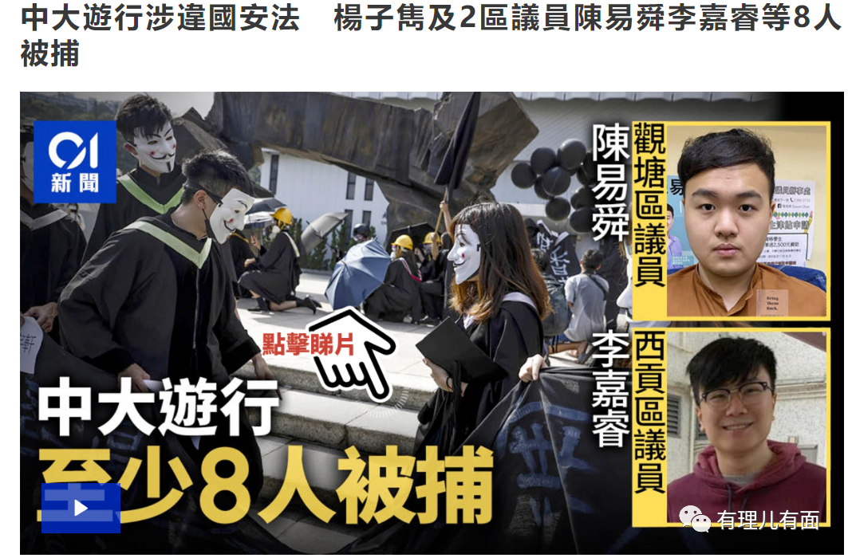

11月19日，香港中文大学举办“线上毕业礼”，一群自称中大毕业生的人身穿毕业服，戴着面具进入校园强行搞所谓的“毕业游行”，手持反动标语，摆造型、喊口号、唱毒歌，校方再三劝阻无果，最后只得报警。

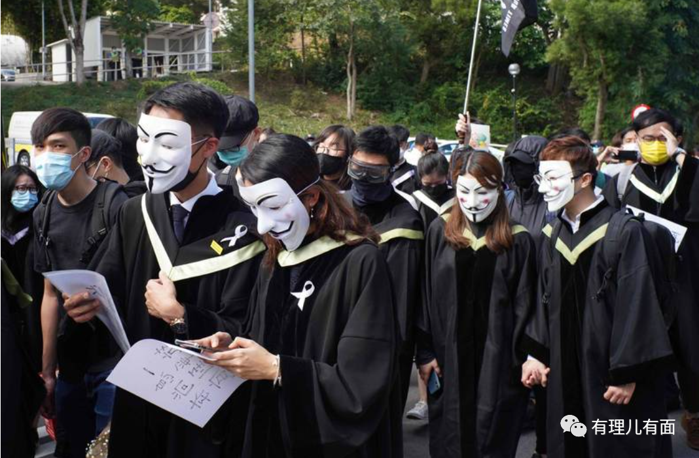

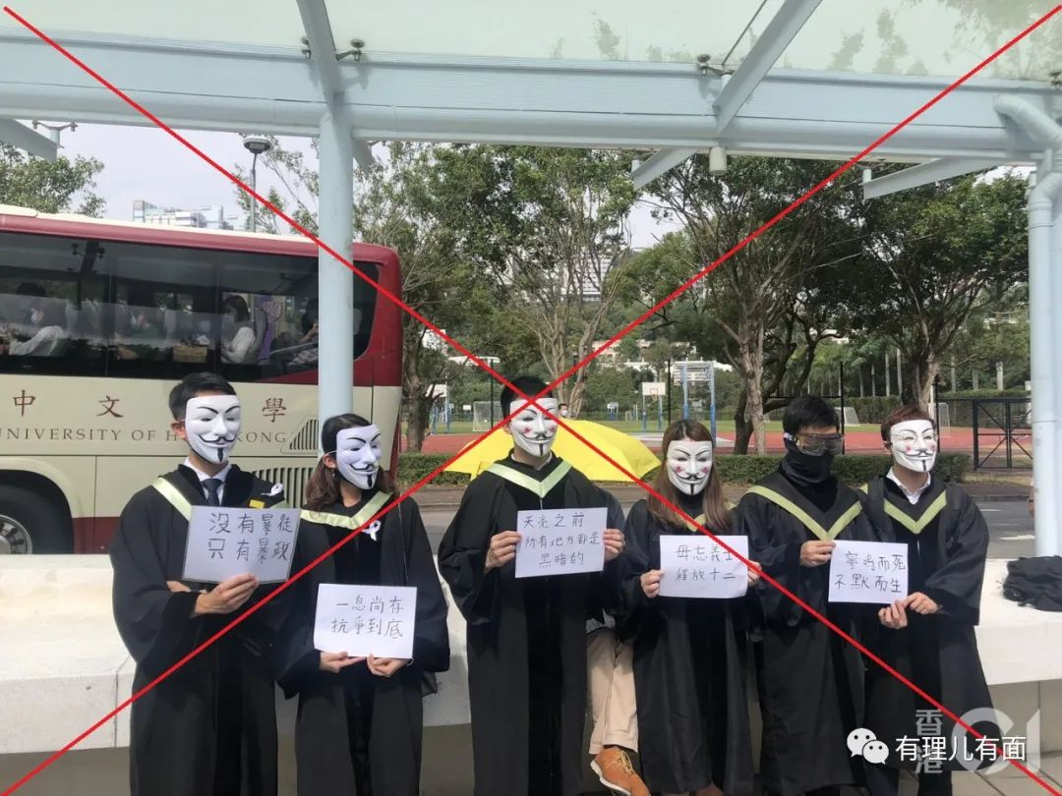

要说这些人也真是“no zuo no die”（不作就不会死），也不看看香港国安法已经实施5个月，还以为到校园里搞事情就不用负法律责任，打着“学生”的幌子就可以为所欲为？

曾几何时，以年轻人、学生身份为掩护实施反中乱港活动，一度是乱港分子的“杀手锏”。

还记得裁判官水佳丽的“经典语录”么？称在元朗街头扔燃烧瓶的15岁男孩是“优秀的细路（男孩）”。在部分港人思想里，孩子、学生出于“政治原因”做一些违法的事，是可以被原谅的。

校园，也历来是“港独”分子培养“新生力量”的摇篮和“希望之地”。

美西方反华势力对香港青年的思想渗透已长达几十年，加上香港本身的历史过往和经济地位，使“自由、民主”这套西方精心包装的画皮在香港很吃得开。

近年来黄之锋、罗冠聪等年轻“港独”分子的“政治出位”，更助长了香港学生群体的“议政”心理，这也是“雨伞运动”、修例风波中，“港独”分子能够成功蛊惑年轻港人走上街头“抗争”的重要原因。

拿近期的事来说，11月17日是乱港分子口中所谓“理大围城”1周年纪念日，许多乱港文宣组织都在各自电报群组中铺天盖地的做“铺垫”，希望能在学生群体中唤起“昔日记忆”。

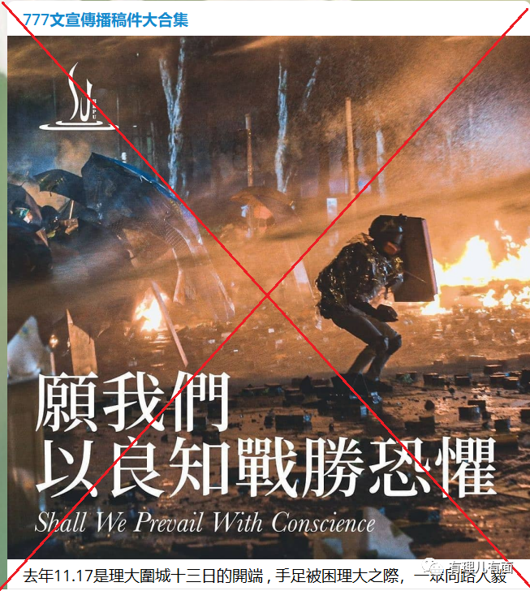

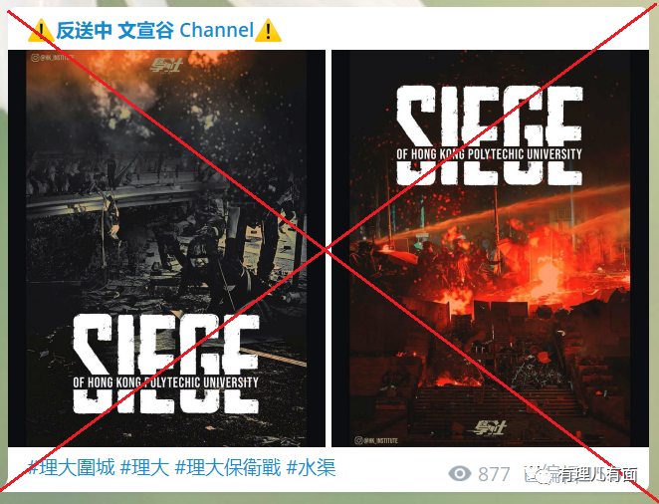

11月19日中大“毕业典礼”事件发生后，乱港文宣也是大做文章：看，香港的“学生”还未放弃“抗争”信念！

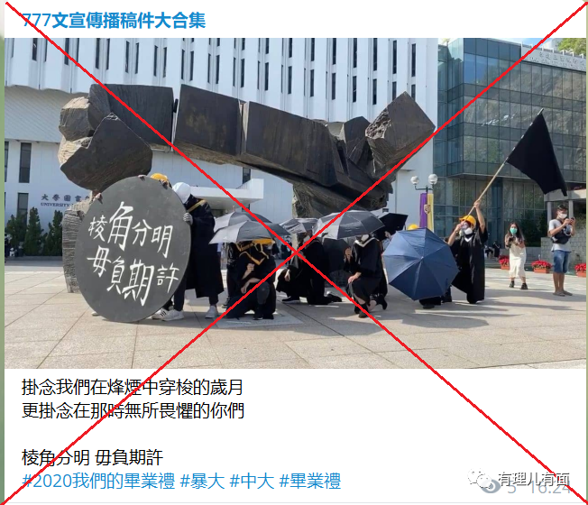

在他们眼里，校园是“火种”，决不能轻易放弃，而最近特区政府和港警的一系列动作，彻底浇灭了他们的妄想。

11月25日，特首林郑月娥发布了2020年施政报告，再次提到通识教育的问题，指出教育局必须对此作出改革。对此，教育局局长杨润雄迅速作出回应，称改革方向基本敲定。

改革包括通识科改名，维持原先必修必考政策，将评分标准精简为“合格”或“不合格”，学习范围重做调整，课时缩减至原先一半，不设独立专题探究（IES），减轻师生工作量，教科书名单需经审批等。

教育局回应后，乱港文宣组织又开始新一轮的集中抹黑，称此次通识教育改革是政治打压、香港年轻人没有未来等等，并发起“守护未来，拒绝国教2.0”的联署声明，妄想通过舆论造势，使教育局撤回通识科改革。

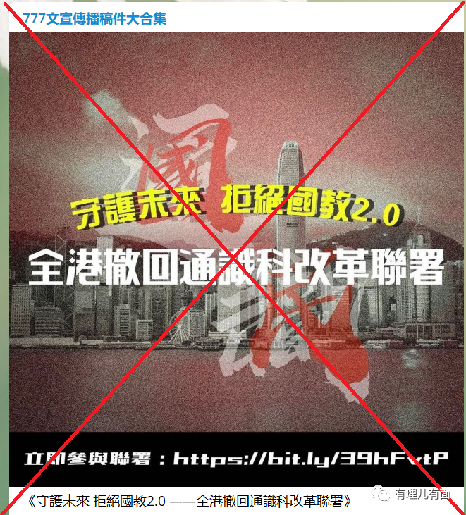

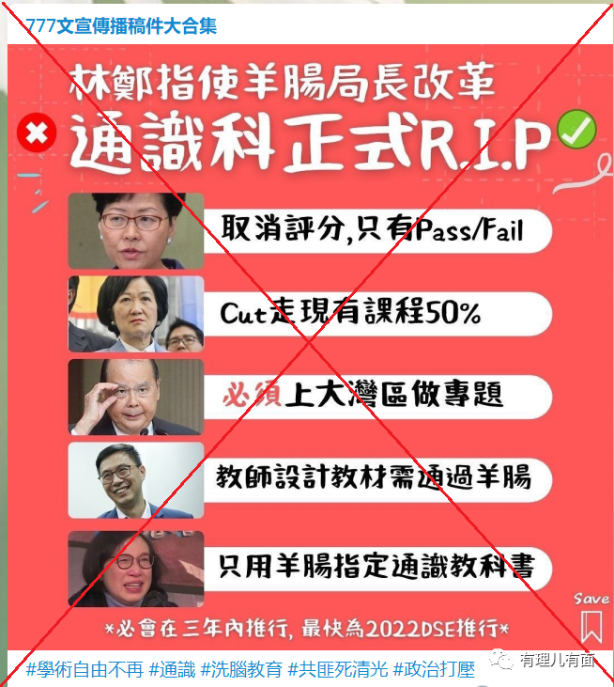

那架势，像极了被踩到尾巴的狗，汪汪个不停。

据香港警方公布消息，修例风波被捕人数至今已超过1万人，其中4成为学生，2成是中、小学生，更有一些个案是由学校老师带头参与，现在通识科要“拨乱反正”，意味着今后学校这个“摇篮”或将不复存在，乱港分子急眼了。

有理哥认为，特区政府也明白，要扭转部分年轻港人心中的惯性“泛黄思维”，校园绝对是“兵家必争之地”，只是以前的大环境不适合大刀阔斧的改革，让“港独”分子一直钻空子。现在中央快刀斩乱麻后，终于有了改革契机，于是迅速出手。

此次通识科改革和警方迅速拘捕参于中大“毕业典礼”的乱港分子，就是在明确释放信号：不允许校园成为“港独”培养新人的摇篮！

说到“港独”组织对年轻港人尤其是学生的“洗脑”手段，也真是多到爆。

如香港“非暴力沟通”组织就曾与“612人道支援基金”合作，实施“创伤同学会”等项目，通过线上、线下课程，以治疗内心创伤为由，对香港青年进行深度洗脑。

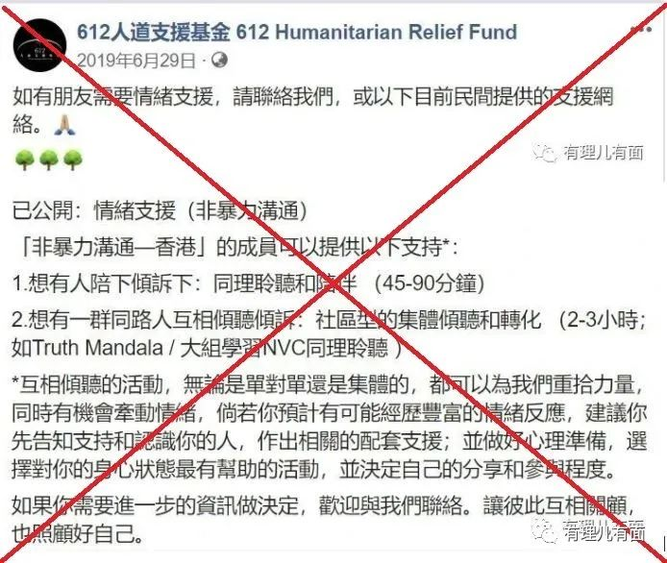

在他们的脸书专页中，明确指出“手足之情绪支援”课程的培训教师是“资深”被捕人士，课程内容则为“被捕需知、怎样对付警察、互相打气”等。

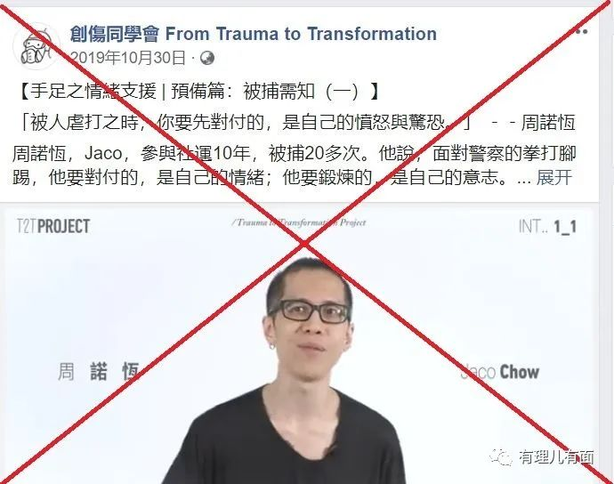

再如最近在学生群体中颇为流行的抗争卡牌“Yell Card”，也是“港独”组织“够姜媒体”为了影响年轻港人思想“量身定制”的。

他们从文宣“手足”的“原创作品”中收集、挑选出“精品”，经排版制成系列卡包分批售卖，卡牌大多用卡通漫画的方式传达“抗争精神”。

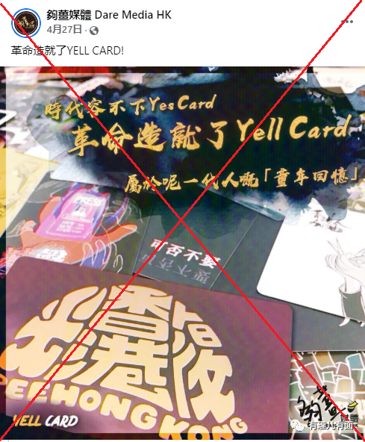

再如“港独”组织“Uber救护车”，他们发起的“公民教育课”项目瞄准的也是学生群体，甚至直接蛊惑11岁至17岁的小朋友去听什么“勇武学术理论”培训课。

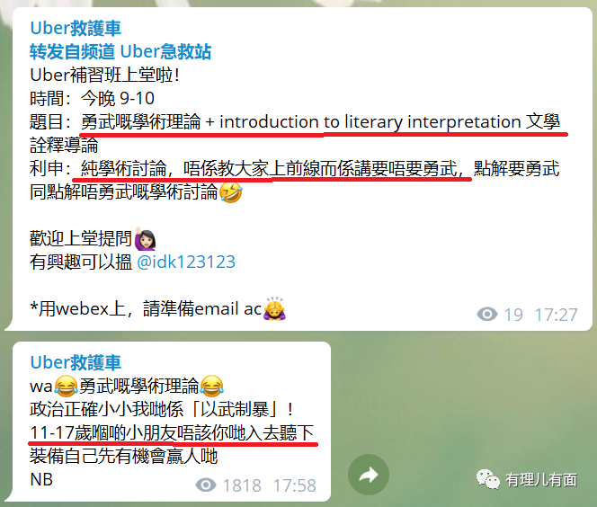

这也不难理解，毕竟街头“抗争”是需要有人“冲锋陷阵”的，如果不能及时培养、输送“年轻血液”，乱港分子还指望和谁“齐上齐落”，键盘侠吗？

都说香港现在是“刮骨疗毒”的阶段，在有理哥看来，最该刮骨的就是校园，因为它关乎着香港的未来。

近期香港教师队伍清理了一些“黄师”，通识科又将进行改革，许多人认为香港教育界从此将“回到正轨”，这种观点未免过于乐观。香港教育问题可谓冰冻三尺非一日之寒，清理“黄师”只能算正本清源的第一步。

香港校园里还藏着多少“黄师”？教育系统内部是否有“泛黄”官员？被西方NGO组织渗透的各种课外培训班有多少？课程中都夹带了哪些“私货”，这些目前都还没有明确答案。

教育局要做的，不仅仅是对“黄师”做到露头就打，更要持续保持力度，让“泛黄教育”在香港彻底失去生存空间。

香港是个开放的城市，持不同政见的人有权发表自身言论，教育界改革犹如做手术，去除病根，但绝不是所谓的“政治打压”。

新冠疫情和美国“黑命贵”运动乃至总统大选，让全世界看清了当今第一强国的“软肋”，许多人也开始思考，资本主义道路和社会主义道路的优点和弊端。

香港教育局局长杨润雄近日表示，以后会要求香港学生到内地考察，让学生亲身认识国情和国家发展，且不能是单纯观察，还要制作专题报告。有理哥相信，在香港学生切身感受到内地的人文和发展后，一定会有不同往日的看法。

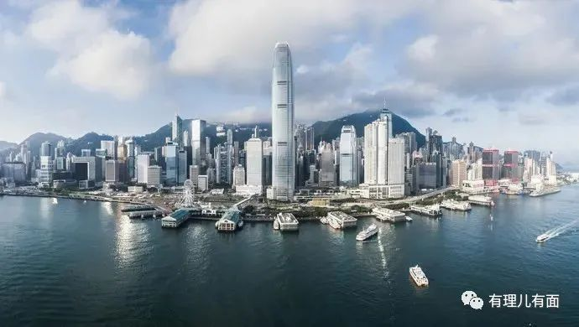

毕竟国家和城市发展，不是光靠喊“兄弟爬山，齐上齐落”、动辄搞全面“揽炒”、在立法会上扔臭蛋就能实现的。

愿香港校园早日“拨开迷雾”，还学生一片“无毒”的净土！

**图片源自网络**





**关注公众号：**

**有理儿有面**

**理   性｜   揭   秘｜   探   讨**







有里儿有面

**微信扫一扫赞赏作者** **赞赏**

已喜欢，对作者说句悄悄话

取消

**发送给作者**

**发送**

最多40字，当前共字

 人赞赏

上一页 1/3 下一页

长按二维码向我转账

受苹果公司新规定影响，微信 iOS 版的赞赏功能被关闭，可通过二维码转账支持公众号。

### 精选留言

用户设置不下载评论